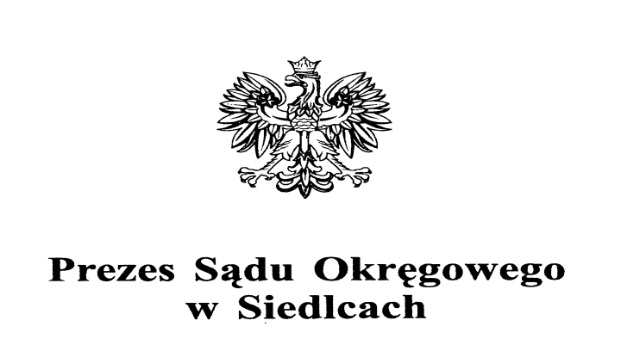

Dyrektor Sądu Okręgowego Siedlce, dnia 11 października 2021 r.
w Siedlcach
Znak sprawy: ZP-261-44/21
Wszyscy uczestnicy postępowania

INFORMACJA
O WYBORZE OFERTY

Skarb Państwa - Sąd Okręgowy w Siedlcach informuje, iż w postępowaniu o udzielenie zamówienia publicznego, o wartości szacunkowej nieprzekraczającej kwoty 130 000 zł netto, o której mowa w art. 2 ust. 1 pkt. 1 ustawy z dnia 11 września 2019 r. – Prawo zamówień publicznych (Dz. U z 2021 r., poz. 1129 ze zm.) na: „Dostawę oraz montaż mebli w pokoju socjalnym i na Biurze Podawczym w budynku Sądu Okręgowego w Siedlcach”, dokonano wyboru najkorzystniejszej oferty.

W postępowaniu wybrano ofertę nr 2 złożoną przez:
KJMK MEBLE Sp. z o.o.
ul. Gliwicka 189
40-859 Katowice

Cena ryczałtowa brutto: 9 268,05 zł

UZASADNIENIE WYBORU:
Oferta w/w Wykonawcy odpowiada wszystkim wymaganiom Zamawiającego określonym w Zaproszeniu do złożenia oferty i została oceniona jako najkorzystniejsza w oparciu o podane kryterium wyboru, którym była najniższa cena.

W postępowaniu odrzucono ofertę nr 5 złożoną przez:
GRUPA A&E Sp. z o.o
ul. Sielska 17A,
60-129 Poznań

Zgodnie z Rozdziałem XI ust. 1 Zaproszenia do złożenia oferty informacja o odrzuceniu ofert wraz z uzasadnieniem faktycznym i prawnym zostanie przesłana tylko Wykonawcom, którzy złożyli oferty w postępowaniu.

Poniżej przedstawiamy zbiorcze zestawienie wszystkich ofert złożonych w postępowaniu:
Numer oferty | Nazwa (firma) i adres Wykonawcy | Cena ryczałtowa brutto
1 | Biuro Inżynieryjne „DOT” Tomasz Dubiecki Lubomira 29A 62-090 Mrowino | 24 600,00 zł
2 | KJMK MEBLE Sp. z o.o. ul. Gliwicka 189 40-859 Katowice | 9 268,05 zł
3 | DOMI STYL Maciej Banaszek  Minkowice 206 21-007 Mełgiew | 9 655,50 zł
4 | „Stol-Dąb” Hanna Dąbrowska Chodów, ul. Słoneczna 10  08-119 Siedlce | 11 900,00 zł
5 | GRUPA A&E Sp. z o.o ul. Sielska 17A 60-129 Poznań | 17 000,00 zł - Oferta odrzucona, nie podlega ocenie

/aw

